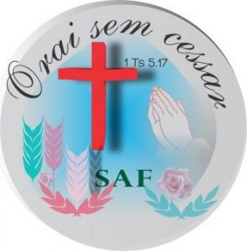
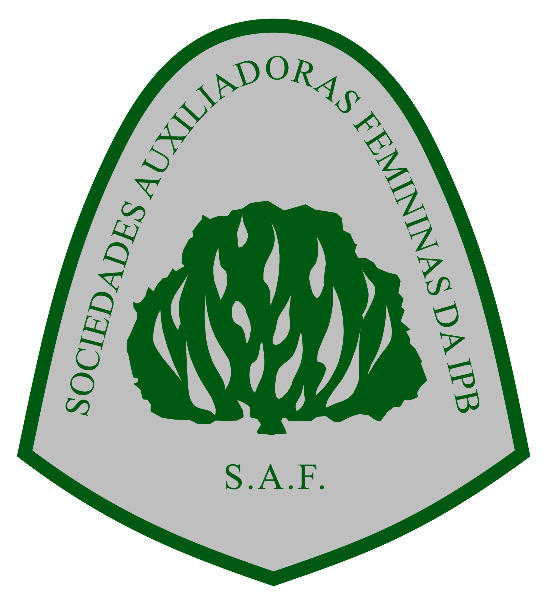
CONFEDERAÇÃO SINODAL DE SAFs
LESTE DE MINAS
Biênio 2019 - 2021

”Porque Dele, e por meio Dele, e para Ele são todas as coisas. A Ele, pois, glória eternamente. Amém! (Rm 11.36).

Alto Caparaó, 12 de julho de 2019.

Queridas irmãs, Presidentes das Sinodais de SAFs,

Conforme já é do vosso conhecimento, a Sinodal de SAFs Leste de Minas terá a honra de recebê-las para, juntas, prestarmos um culto de louvor e adoração ao nosso Deus pelos 135 Anos da SAF Nacional, que realizar-se-á no dia 09 de novembro de 2019, às 16h, na 1ª IP de Alto Jequitibá-MG.

Nosso desejo seria hospedar as caravanas que virão para participar desse evento sem que tivessem nenhuma despesa, mas, infelizmente, não nos é possível. Por isso, estamos enviando algumas possibilidades de hospedagem e alimentação para que, as pessoas que desejarem chegar com antecedência ao local ou quiserem permanecer na região até no domingo, possam se organizar para tal.

HOSPEDAGEM:

→ APCE – Associação Presbiteriana Cultural e Educacional - Em Alto Jequitibá-MG, somente dormitórios femininos (coletivos/tem que trazer roupa de cama e banho) – Fica localizada a uns 150m da igreja. www.facebook.com/apce.apce

● R$ 45,00 a diária (individual).

● Cada caravana deverá ter somente uma pessoa responsável em fazer a reserva e o pagamento de todas.

● Informar se vai interessar em uma diária ou duas (08 a 09/11 ou 09/11 a 10/11).

CONTATO PARA RESERVAS ATÉ DIA 09/10/2019:
Vivian Emerich (32) 98449-5356
Conforme a responsável pela caravana entrar em contato, informaremos a conta para depósito.

OPÇÕES DE POUSADAS NA REGIÃO:

Obs: ● Passaremos as alternativas, mas não nos responsabilizaremos em fazer reservas. A própria pessoa deverá entrar em contato.
● Através do site da pousada ou do Facebook, a pessoa poderá conhecer a estrutura de cada uma.

→ Pousada em Alto Jequitibá:
(33) 98845-4473 – Falar com Júnior. www.facebook.com/pousadajequitiba/

Pousadas em Alto Caparaó (12km do local do culto):

→ Pousada do Bezerra: www.pousadadobezerra.com.br
(32) 98423 5696 | (32) 98446 7661 ou Tel: (32) 3747 2538 / 2628
www.facebook.com/PousadadoBezerra/

→ Pousada Montanhas do Caparaó:
(32) 98449-9434 – Falar com Rebeca. Tem Instagram.

ALIMENTAÇÃO:

Na APCE estaremos servindo as refeições para quem for chegar antes do horário do culto:
Refeição: R$ 20,00 (cada)
Café da manhã: R$ 10,00 (cada) – Sábado e domingo

Assim como para hospedagem, solicitamos que o CONTATO PARA RESERVAS SEJA ATÉ DIA 09/10/2019.

● No sábado, após o culto, a Sinodal hospedeira, juntamente com a CNSAFs, oferecerão um lanche para todos, na APCE.

Aguardamos, então, o retorno das irmãs. Será uma alegria muito grande se tivermos o maior número possível de caravanas.

Estamos certas de que Deus estará nos conduzindo da melhor maneira, pois a Obra é Dele e toda a honra será para o Seu santo nome.

Estejamos em constante oração por esse evento.

Em Cristo,

Vivian Emerich de Azevedo Rodrigues
Presidente da Confederação Sinodal de SAFs Leste de Minas

